**Лабораторная работа № 4**

**Тема: Классы**

**Цель работы:** приобретение навыков создания и использования классов.

**Задание:** Составьте программу, которая должна

* представлять собой консольное приложение;
* отображать сведения о назначении и возможностях программы;
* отображать сведения об авторе программы;
* содержать ввод необходимых данных с клавиатуры;
* выводить результаты расчётов на экран.

**Вариант №7**

Программа должна содержать класс.

Программа должна осуществлять расчет полного сопротивления цепи, состоящей из N ≤ 5 резисторов (причем N – четное число, для четных вариантов и нечетное – для нечетных вариантов).

Номиналы и количество резисторов вводятся пользователем. Топология цепи также задается пользователем: если выбрано свойство резистора «последовательный», то он последовательно включается в цепь, если «параллельный» – то параллельно. Формирование цепи и нумерация резисторов осуществляется с лева направо. Резисторы будут параллельными в том случае, если их нумерация последовательна, они отмечены как «параллельные» и их как минимум 2. Если R1 – «последовательный», R2 – «параллельный», а R3 – «последовательный», то необходимо, чтоб пользователь заново проинициализировал параметры резисторов.

**Программный код:**

**Код resistance.h**

#include <string>

#pragma once /* Защита от двойного подключения заголовочного файла */

class Resistance

{

public: //Указываются прототипы методов

// Установка номера резистора

void set_number(int);

// Получение номера резистора

int get_number();

// Установка типа резистора: параллельный, последовательный

void set_type(std::string);

// Получение имени студента

std::string get_type();

// Установка номенала резистора

void set_rating(int);

// Получение номенала резистора

int get_rating();

private: //Закрытые данные

/*Работать с этими данными можно только посредством методов этого класса.*/

/*Обычно, приватными делают все свойства класса, а публичными — его методы. */

std::string r_type; //inclusion: parallel or serial

int r_number; //Designator: RN, where n = 1..5

int r_rating; // m Ohm

};

**Код Resistance.cpp**

#include "Resistance.h"

#include <string>

// Установка номера резистора

void Resistance::set_number(int num)

{

Resistance::r_number = num;

}

// Получение номера резистора

int Resistance::get_number()

{

return Resistance::r_number;

}

// Установка типа резистора: параллельный, последовательный

void Resistance::set_type(std::string inclusion_type)

{

Resistance::r_type = inclusion_type;

}

// Получение типа резистора

std::string Resistance::get_type()

{

return Resistance::r_type;

}

// Установка номенала резистора

void Resistance::set_rating(int num)

{

Resistance::r_rating = num;

}

// Получение номенала резистора

int Resistance::get_rating()

{

return Resistance::r_rating;

}

**Код main.cpp**

#include <iostream>

#include "Resistance.h"

int main()

{

Resistance R_arr[5]; //массив из 5 элементов, тип каждого из которых Resistance

int max_n = 5;

std::string type;

int nom = 0;

std::string par = "Parallel";

std::string ser = "Serial";

double Res = 0;

while (true)

{

// Ввод числа резистора с клавиатуры

std::cout << "\nEnter the number of resistors (1, 3, 5): ";

if ((std::cin >> max_n) && (max_n > 0) && (max_n ==1 || max_n == 3 || max_n == 5))

break;

}

for (int l = 0; l < max_n; l++)

{

while (true)

{

// Ввод типа резистора с клавиатуры

std::cout << "R" << (l + 1) << " inclusion type (must be Serial or Parallel): ";

std::cin >> type;

if ((type == "Serial") || (type == "Parallel"))

{

if (type == "Serial")

{

if (l <= 1)//это 1 или 2ой по счету?

{ // :: Rn where n=l+1; n-1<=1 -> n=2 or 1

if (l == 1)

{

//если это 2ой резистор

//первый был параллельный?

if (R_arr[0].get_type() == par) {

std::cout << "This is not allowed. Try again. \n";

continue;

}

else {

// Сохранение типа резистора

R_arr[l].set_type(type);

break;

}

}

else //no - l=0 и это первый резистор

{

// Сохранение типа резистора

R_arr[l].set_type(type);

break;

}

}

else

{//предыдущий был параллельный?

if (R_arr[l - 1].get_type() == par)

{//позапредыдущий был параллельный?

if (R_arr[l - 2].get_type() == par) {

// Сохранение типа резистора

R_arr[l].set_type(type);

break;

}

else continue;

}

else {

// Сохранение типа резистора

R_arr[l].set_type(type);

break;

}

}

}

else

{

// Сохранение типа резистора

R_arr[l].set_type(type);

break;

}

}

else continue;

}

R_arr[l].set_number(l+1);

while (true) {

std::cout << "R" << (l + 1) << " rating (in Ohm): ";

if ((std::cin >> nom)) {

R_arr[l].set_rating(nom);

break;

}

}

}

double temp_Res = 0;

int a=-1;

for (int l = 0; l < max_n; l++) {

if (R_arr[l].get_type() == par) {

a = R_arr[l].get_rating();

temp_Res = temp_Res + (1/(double)a);

}

else {

if (temp_Res == 0) {

//a = R_arr[l].get_rating();

Res = Res + (double)R_arr[l].get_rating();

}

else {

a = R_arr[l].get_rating();

Res = Res + (1/temp_Res) + (double)a;

temp_Res = 0;

}

}

}

if (temp_Res != 0) {

Res = Res + (1 / temp_Res);

}

std::cout << "\nR = " << Res << " Ohm";

}

**Результат:**

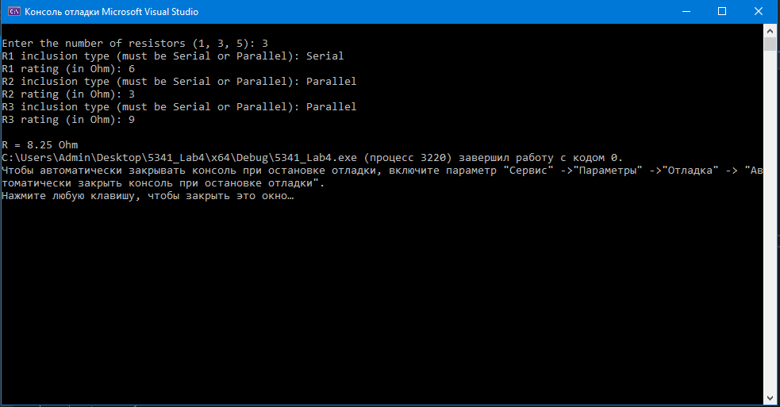

Рис.1 Результат программы

**Вывод:** На данной лабораторной работе я с помощью определенных системных приёмов создал консольную программу используя язык С++ . Программа умеет осуществлять расчет полного сопротивления цепи, состоящей из N ≤ 5 резисторов.